ИНФОРМАЦИОННЫЙ БЮЛЛЕТЕНЬ 16.02.2021 г.
Ищу себе маму!
Добрые, отзывчивые жители Кургана и области!
Вглядитесь в эти грустные глаза детей, ждущих любовь, ласку и тепло…
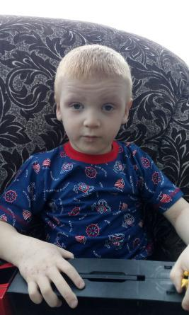  Геннадий  4 года  У юноши волосы светлые, глаза голубые. Родители лишены родительских прав. По характеру активный, подвижный, позитивный, увлеченно и подолгу может играть с игрушками, общительный, любознательный, музыкальный. Мальчик лидер по натуре, настойчив в достижении поставленной цели. Имеет старшего брата Сергея, сестер Марию и Елену..  Несовершеннолетний может быть усыновлен, передан под опеку, в приемную семью. | 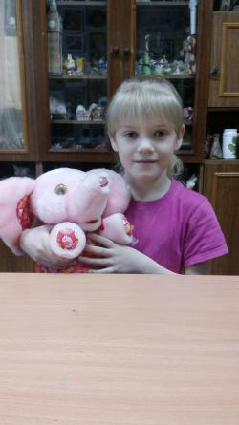  Елена  7 лет  У девочки волосы светлые, глаза голубые. Родители лишены родительских прав. По характеру активная, подвижная, артистичная, впечатлительная, любит играть в куклы. Имеет братьев Сергея и Геннадия, сестру Марию.  Несовершеннолетняя может быть удочерена, передана под опеку, в приемную семью.
По разным причинам у этих детей нет родителей, нет домашнего очага, который бы защитил и согрел их.
Тех, кто готов взять на себя благородную миссию опекуна, попечителя, усыновителя, просим обращаться в отдел опеки и попечительства Департамента социальной политики Администрации города Кургана по адресу:
г.Курган, ул. К.Мяготина, 152, каб. 3, 20, тел. 8(3522) 42-88-91, доб.355#, 359#
для уточнения сведений о ребенке и получения информации.

